Департамент социальной защиты населения, опеки и попечительства Костромской области
ГУ ОСРЦ для несовершеннолетних «Добрый дом»
Ресурсный центр по работе с семьями, нуждающимися в социальной реабилитации и ресоциализации
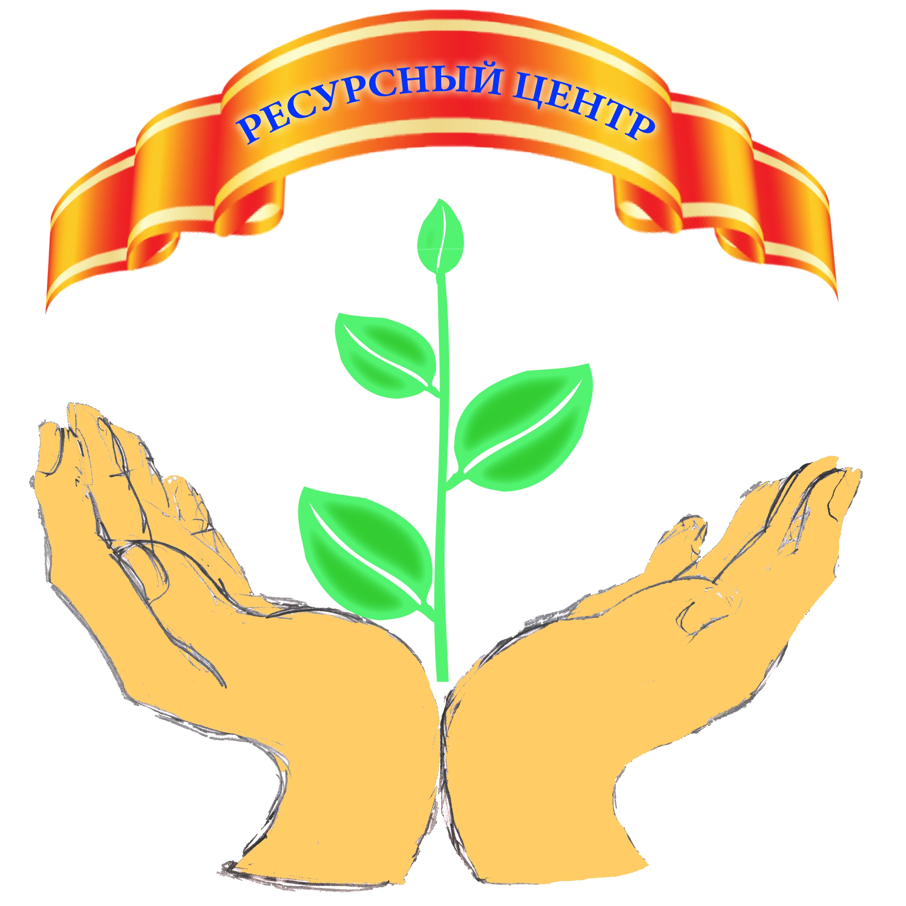

Основные направления порядка межведомственного взаимодействия учреждений системы профилактики Костромской области

Кострома
2011

ОСНОВНЫЕ НАПРАВЛЕНИЯ ДЕЯТЕЛЬНОСТИ ОРГАНОВ И УЧРЕЖДЕНИЙ СИСТЕМЫ ПРОФИЛАКТИКИ БЕЗНАДЗОРНОСТИ
И ПРАВОНАРУШЕНИЙ НЕСОВЕРШЕННОЛЕТНИХ

- Образовательные учреждения выявляют несовершеннолетних, находящихся в социально-опасном положении, а также не посещающих или систематически пропускающих занятия. Используют программы и методики, направленные на формирование законопослушного поведения несовершеннолетних, выявляют несовершеннолетних, имеющих отклонения в развитии и поведении. Оказывают помощь семьям в обучении и воспитании детей. Сообщают в отделы социальной защиты и в органы опеки и попечительства о выявлении такой семьи.

- Учреждения здравоохранения проводят медицинское обследование несовершеннолетних, оставшихся без попечения родителей или законных представителей. Осуществляют прием и содержание заблудившихся, подкинутых и других детей в возрасте до четырех лет, оставшихся без попечения родителей или законных представителей. Содействует органам опеки и попечительства в устройстве таких несовершеннолетних. Организуют круглосуточный прием несовершеннолетних, находящихся в состоянии алкогольного или наркотического опьянения, для оказания им медицинской помощи при наличии показаний медицинского характера.

- Органы внутренних дел, ПДН, КДН и ЗП осуществляют меры по защите и восстановлению прав и законных интересов несовершеннолетних, выявлению и устранению причин и условий, способствующих безнадзорности, беспризорности, правонарушениям и антиобщественным действиям несовершеннолетних, принимают участие в предупреждении правонарушений несовершеннолетних, оказывают содействие органам опеки и попечительства при патронаже семей и проведении профилактических мероприятий.

- Органы по делам молодежи и учреждения органов по делам молодежи участвуют в разработке и реализации целевых программ по профилактике безнадзорности и правонарушений несовершеннолетних, участвуют в организации отдыха, досуга и занятости несовершеннолетних.

- Органы службы занятости участвуют в профессиональной ориентации несовершеннолетних, содействуют трудовому устройству несовершеннолетних

- Органы опеки и попечительства проводят индивидуальную профилактическую работу с семьей и несовершеннолетними, изымают несовершеннолетних из семей, находящихся в социально-опасном положении, закрепляют за несовершеннолетними жилье.

- Органы управления социальной защитой населения и учреждения социального обслуживания выявляют и осуществляют меры по профилактике безнадзорности несовершеннолетних и организуют индивидуальную профилактическую работу в отношении безнадзорных и беспризорных несовершеннолетних, их родителей или законных представителей, не исполняющих своих обязанностей по воспитанию, предоставляют социальные услуги несовершеннолетним, находящимся в социально-опасном положении.

- Учреждения социального обслуживания, к которым относятся комплексные центры социального обслуживания населения, выявляют семьи и несовершеннолетних, находящихся в социально опасном положении и трудной жизненной ситуации, осуществляют социальную реабилитацию, оказывают необходимую помощь в соответствии с индивидуальными программами реабилитации, предоставляют социальные услуги семьям, находящимся в социально опасном положении.

- Специализированные учреждения для несовершеннолетних, нуждающихся в социальной реабилитации принимают участие в выявлении и устранении причин и условий, способствующих безнадзорности и беспризорности несовершеннолетних, оказывают социальную, психологическую и иную помощь несовершеннолетним, их родителям или иным законным представителям в ликвидации трудной жизненной ситуации, восстановлении социального статуса, содействуют возвращению несовершеннолетних в семьи, содержат в установленном порядке на полном государственном несовершеннолетних, осуществляют их социальную реабилитацию, защиту их прав и законных интересов, содействуют органам опеки и попечительства в осуществлении устройства несовершеннолетних

Алгоритм деятельности органов системы профилактики по постановке на учет в банк данных семей, находящихся в социально опасном положении
ДСЗН,ОиП
(ТОСЗН,ОиП)

Общественные объединения, некоммерческие организации, благотворительные фонды
КДН и ЗП
Органы внутренних дел
Органы управления социальной защитой населения, опеки и попечительства
Органы управления образованием и образовательные учреждения
Органы управления здравоохранением и учреждения здравоохранения
Органы управления по делам молодежи
Органы службы занятости
Органы и учреждения культуры, спорта и туризма
Ухудшение
КЦСОН
СРЦ
Служба сопровождения семьи
Служба сопровождения семьи

Взаимодействует
Заседание межведомственной рабочей группы
Постановка на учет
Разработка индивидуальной программы реабилитации
Реализация программы
Заседание межведомственной рабочей группы
Снятие с учета
Помещение несовершеннолетнего
в реабилитационный центр
Ограничение, лишение родителей родительских прав

Улучшение

ПРОЕКТ
План
межведомственного взаимодействия
по профилактике социального сиротства

№ п/п | Наименование мероприятий | Срок исполнения | Участники
Раздел 1
Организация работы межведомственной системы профилактики социального сиротства беспризорности и безнадзорности несовершеннолетних
1. | Разработка системы и порядка взаимодействия СРЦ с учреждениями системы профилактики находящимися на территории муниципального образования | Перед началом работы по составлению плана | Администрация СРЦ  КЦСОН  Учреждения системы профилактики
2. | Создание совета по профилактике и предупреждению социального неблагополучия несовершеннолетних | Однократно | Администрация муниципального образования и Администрация СРЦ  КЦСОН,  Образовательные учреждения,  Учреждения здравоохранения  Общественные организации,  Благотворительные фонды, некоммерческие организации
3. | Заключение соглашения о социальном партнерстве | Однократно с каждым учреждением | ПДН, ЦЗН,  СРЦ,  КЦСОН,  Образовательные учреждения,  Учреждения здравоохранения
4. | Организация работы Советов профилактики по предупреждению правонарушений и преступлений среди несовершеннолетних, профилактике семейного неблагополучия | По графику | Инспектора ПДН  КДН и ЗП  Образовательные учреждения  СРЦ, КЦСОН  Учреждения здравоохранения
5. | Координация профилактической деятельности совета (проведение ежемесячных совещаний по оценке состояния деятельности, направленной на профилактику социального неблагополучия) | По графику | Учреждения системы профилактики  Инспектора ПДН  Администрация СРЦ
6. | Проведение межведомственных совещаний по обмену опытом организации работы по профилактике семейного неблагополучия | В течение года  ежеквартально | Учреждения системы профилактики  СРЦ
7. | Участие в составлении совместного плана работы специалистов СРЦ и учреждений системы профилактики по профилактике социального сиротства | В течение года | Инспектора ПДН, специалисты КДН и ЗП,  администрация, социальные педагоги и психологи СРЦ  Образовательные учреждения  Комитет по делам молодежи,  Волонтеры,  Медицинские учреждения
8. | Осуществление, проведение и участие в оперативно-профилактических мероприятиях «Подросток» и иных регулярных плановых рейдах ОМ, на территории Муниципальных образований совместно с учреждениями системы профилактики безнадзорности несовершеннолетних детей  (образования, здравоохранения, социальной защиты населения и др.) | Постоянно  в течение года | Участковые инспектора,  Инспектора ПДН ОМ и учреждения системы профилактики  Образовательные учреждения  Учреждения дополнительного образования  Учреждения здравоохранения  Общественные организации
9. | Участие специалистов выездных мобильных служб в патронаже семей, организация социальной помощи и профилактической работы с семьями, находящимися в социально опасном положении | По графику | Участковые инспектора  Инспектора ПДН  Учреждения здравоохранения  Социальные педагоги и психологи СРЦ, КЦСОН  Образовательные учреждения  Общественные организации
10. | Выявление родителей, уклоняющихся от воспитания, обучения и содержания своих детей | В течение года | Инспектора ПДН  Участковые инспектора,  Школы, детские сады, учреждения дополнительного образования  СРЦ, Учреждения здравоохранения  КЦСОН
11. | Организация и проведение совместно с учреждениями образования, ОМ, участковыми инспекторами и учреждениями системы профилактики обследование жилищно-бытовых условий семей находящихся в СОП и ТЖС и несовершеннолетних детей, состоящих на учете в КДН и ЗП | В течение года | Инспектора ПДН  Участковые инспектора,  Администрация СРЦ  Школы, детские сады, учреждения дополнительного образования  КЦСОН
12. | Сбор и систематизация информации о семьях, находящихся в СОП | Постоянно | ПДН ОВД, КДН и ЗП, КЦСОН,  Образовательные учреждения,  Учреждения здравоохранения
13. | Организация первичного обследования условий жизни семей по месту жительства, подготовка заключения о необходимости постановки семьи на учет |  | ПДН ОВД, КДН и ЗП, КЦСОН,
14. | Формирование единого регионального банка данных персонифицированного учёта семей и детей, находящихся в социально опасном положении и трудной жизненной ситуации. | В течение года | КДН и ЗП  ДСЗН, О и П  СРЦ  КЦСОН
15. | Разработка, утверждение, реализация и контроль ИПР с семьей |  | КДН и ЗП,  КЦСОН
16. | Определение специалистов, привлекаемых для реализации ИПР |  | КДН и ЗП
17. | Организация и проведение цикла лекционных занятий по основам правовых знаний среди несовершеннолетних находящихся в СРЦ совместно с инспекторами ПДН и специалистами учреждений системы профилактики | Ежемесячно, по плану | Инспектора ПДН  Участковые инспектора,  Социальные педагоги СРЦ, КЦСОН  Социальные педагоги школ
18. | Оказание содействия в розыске несовершеннолетних, совершивших самовольный уход из специализированных учреждений для несовершеннолетних | По мере необходимости | Инспектора ОМ УВД  Инспектора ПДН  Администрация СРЦ
19. | Проведение мероприятия «День инспектора»- индивидуальная профилактическая работа с несовершеннолетними | 2 раза в месяц | Инспектора ПДН и  Социальные педагоги, психологи и воспитатели СРЦ
20. | Проведение обучающих семинаров - тренингов для родителей несовершеннолетних, состоящих на учете в подразделении по делам несовершеннолетних отдела внутренних дел | В течение года | Инспектора ПДН  Педагоги-психологи и социальные педагоги СРЦ, КЦСОН
21. | Организация и проведение круглых столов, расширенных заседаний, координационных совещаний КДН ЗП с участием учреждений системы профилактики по вопросам предупреждения правонарушений и преступлений среди несовершеннолетних, профилактики злоупотребления алкоголя, токсических и наркотических веществ (ПАВ) среди несовершеннолетних. | 2 раза в год | Инспектора ПДН  Участковые инспектора, Администрация, социальные педагоги и педагоги-психологи СРЦ  Образовательные учреждения  Учреждения здравоохранения  КЦСОН
22. | Осуществление мониторинга по выявлению фактов жестокого обращения с детьми | Ежемесячно | КДН и ЗП  Инспектора ПДН  СРЦ  Школы, детские сады, учреждения дополнительного образования, поликлиники, ФАП
23. | Организация психолого-педагогической и правовой помощи семьям, находящимся в СОП и ТЖС | В течение года | Комитет по опеке и попечительству, педагоги-психологи и социальные педагоги СРЦ, КЦСОН
Раздел 2
Общественно-воспитательная работа с детьми и подростками, оказавшимися в трудной жизненной ситуации

1. | Проведение совместных мероприятий, акций СРЦ и образовательных учреждений по профилактике здорового образа жизни | В течение года | Инспектора ПДН  Школы, учреждения дополнительного образования  Социальные педагоги, педагоги-психологи и воспитатели СРЦ
2. | Привлечение волонтеров - студенты, учащиеся ПЛ, ПУ и образовательных школ к работе по профилактике семейного неблагополучия (акции, рейды, общественные мероприятия) | В течение года | Организации волонтеров  Администрация СРЦ, социальные педагоги, педагоги-психологи, воспитатели СРЦ,  Школы, детские сады, учреждения дополнительного образования, профессиональные лицеи, ВУЗы
3. | Привлечение благотворительной помощи для улучшения положения детей, в т.ч. проведение благотворительных акций | В течение года | Благотворительные фонды, организации,  Администрация СРЦ,  Школы, детские сады, учреждения дополнительного образования  Учреждения системы профилактики  Общественные организации
4. | Проведение цикла лекционных занятий по здоровьесбережению и профилактике злоупотребления несовершеннолетними алкоголя, токсических и наркотических веществ | В течение года | Администрация  учреждений здравоохранения,  Администрация СРЦ, инспектора ПДН.  Образовательные учреждения  КЦСОН
5. | Организация оздоровления и санаторно – курортного лечения детей-сирот, детей из семей, находящихся в ТЖС и СОП | В течение года | ДСЗН, О и П  Комитет по делам молодежи, управление образования  Учреждения здравоохранения  Администрация СРЦ  Летние оздоровительные лагеря, Школы, учреждения дополнительного образования, КЦСОН
6. | Проведение комплекса мероприятий по организации отдыха подростков, состоящих на учете в КДН и ЗП, ОДН ОВД и внутришкольном учете в период каникул. | В течение года | КДН и ЗП, Комитет по делам молодежи, управление образования. Учреждения здравоохранения  Летние оздоровительные лагеря, Школы, учреждения дополнительного образования  СРЦ, КЦСОН
7. | Привлечение несовершеннолетних из семей, находящихся в ТЖС и СОП и состоящих на учете в КДН и ЗП к занятиям в технических, спортивных и художественных кружках, клубах, секциях | В течение года | КДН и ЗП  Школы  Учреждения дополнительного образования, кружки, секции  Учреждения профилактики  КЦСОН, СРЦ
8. | Участие в проведении общегородских, районных и межрайонных мероприятий направленных на укрепление статуса семьи, социальную адаптацию детей, попавших в трудную жизненную ситуацию | В течение года | Департамент культуры, ДСЗН,ОиП, КДН и ЗП, комитет по делам молодежи, СРЦ,  КЦСОН
9. | Организация совместной работы по внедрению в деятельность учреждения новых методик и технологий работы. «Сеть социальных контактов», «Семейная терапия», «Активная поддержка родителей». | В течение года | Администрация, социальные педагоги и педагоги-психологи СРЦ  Инспектора ПДН  Образовательные учреждения и учреждения дополнительного образования, КЦСОН
10. | Привлечение специалистов учреждений системы профилактики к участию в сетевых встречах (если этот метод используется в работе) | Постоянно | Администрация СРЦ  Инспектора ПДН  Участковые инспектора,  Школы, детские сады, учреждения дополнительного образования  Учреждения здравоохранения  КЦСОН
Раздел 3
Организационно методическое и информационное обеспечение деятельности учреждений системы профилактики беспризорности, безнадзорности, и правонарушений несовершеннолетних.

1. | Внедрение информационно-аналитического обеспечения деятельности системы профилактики | В течение года | Учреждения системы профилактики и Администрация, СРЦ  Образовательные учреждения
2. | Систематическое участие в действующих семинарах, конференциях по вопросам профилактической работы с несовершеннолетними | В течение года | Учреждения системы профилактики и Администрация, социальные педагоги и педагоги-психологи СРЦ  Образовательные учреждения, КЦСОН
3. | Совершенствование системы выявления детей, оставшихся без попечения родителей и детей, находящихся в социально опасном положении через:  - взаимное информирование органов и учреждений системы профилактики безнадзорности и правонарушений, несовершеннолетних о выявлении и постановке на учет детей и семей  - информирование общественности о работе органов и учреждений системы профилактики через распространение издательской рекламной продукции; | В течение года | КДН и ЗП  Инспектора ПДН  ДСЗН, О и П  КЦСОН  СРЦ  Общеобразовательные учреждения и учреждения дополнительного образования  СМИ
4. | Привлечение общественности к выявлению детей, находящихся в социально-опасном положении, через работу родительских патрулей, родительские комитеты и т.п. | В течение года | Управление образования  Школы, детские сады, учреждения дополнительного образования  Инспектора ПДН  Участковые, КЦСОН
5. | Отражение в СМИ результатов работы межведомственного взаимодействия по профилактике социального сиротства | В течение года | Администрация СРЦ, СМИ (местные, региональные, федеральные), КЦСОН
Раздел 4
Профориентация и трудоустройство несовершеннолетних

1. | Проведение лекций по профориентации, консультаций несовершеннолетних совместно с Центром занятости населения:  -о вакансиях, имеющихся на предприятиях района;  -об общественных и временных работах в районе;  -о правилах приема на эти работы несовершеннолетних,  -проведение производственных экскурсий | В течение года | Центр занятости населения  Администрация, социальные педагоги и педагоги-психологи СРЦ, КЦСОН
2. | Организация трудовых бригад для подростков, в т.ч. состоящих на учете в КДН и ЗП для работы в период летних каникул. | В период летних каникул | Центр занятости населения,  Администрация, социальные педагоги и педагоги-психологи СРЦ  КЦСОН
3. | Внесение изменений в списки несовершеннолетних, состоящих на учете в КДН и ЗП для решения вопроса трудоустройства во внеурочное и каникулярное время | В течение года | Учреждения системы профилактики, специалисты КДН и ЗП, Центр занятости населения, КЦСОН  Образовательные учреждения  Администрация, социальные педагоги и педагоги-психологи

План
воспитательной работы по профилактике правонарушений несовершеннолетних

№ п/п | Наименование мероприятия | Сроки проведения | Ответственный
1. Общественно-воспитательная работа с несовершеннолетними
1 | Вовлечение несовершеннолетних, находящихся в СОП в общественную работу, спортивные секции, кружки | В течение года | Зам директора по ВР, воспитатели
2 | Организация клубов для несовершеннолетних, находящихся в СОП | В течение года | Зам директора по ВР, воспитатели
3 | Проведение беседы “Подросток и наркотики” | Январь | Воспитатели
4 | Проведение беседы “Вредные привычки не для нас” | Февраль | Воспитатели
5 | Проведение беседы “Мой досуг” | Март | Воспитатели
6 | Проведение беседы “Быть здоровым – это модно!” | Апрель | Воспитатели
7 | Проведение беседы «Правила и обязанности воспитанника», «Что такое поручение». | Май | Воспитатели, соц. педагог
8 | Проведение беседы «Дисциплина и порядок – наши верные друзья» | Июнь | Воспитатели
9 | Проведение беседы «Достоинства и недостатки человека». «Жизнь даётся только раз»- о вреде курения, злоупотребления алкоголем, наркомании. «Чужое брать – позор». «Что такое правонарушение». | Июль, август | Воспитатели
10 | Правовая беседа с несовершеннолетними воспитанниками на тему: «Права несовершеннолетнего работника». | Сентябрь | Зам директора по ВР, воспитатели, соц. педагог
11 | Проведение беседы «О культуре общения». | Октябрь | Воспитатели
12 | Проведение беседы «Что такое закон», «О вреде курения», «Ребята давайте жить дружно». | Ноябрь | Соц. педагог  Воспитатели
13 | Проведение акции «Молодежь за здоровый образ жизни» | 2 раза в год | Зам директора по ВР, воспитатели
14 | Проведение акции "Детям - заботу взрослых" | 1 раз в квартал | Зам директора по ВР, воспитатели
15 | Смотр-конкурс информационных листов "Профилактика асоциальных явлений" | 2 раза в год | Зам директора по ВР, воспитатели, соц. педагог
16 | Просмотр кинофильма "Вредные привычки" | 2 раза в год | Воспитатели
17 | Военизированные игры для подростков | 2 раза в год | Воспитатели
18 | Проведение единых дней профилактики правонарушений несовершеннолетних: акции «Сквернословие», “Влияние новых технологий на развитие личности и здоровья», «Административный проступок и административная ответственность несовершеннолетних». «Нормы жизни в обществе», «Здоровый образ жизни – основа успешной жизнедеятельности человека», «Воспитание толерантности», «Профилактика ВИЧ/СПИДа и употребление психоактивных веществ» | 1 раз в квартал | Зам директора по ВР, воспитатели, соц. педагог
19 | Проведение индивидуальных и групповых консультаций и бесед по вопросам воспитания несовершеннолетних | По мере необходимости | Зам директора по ВР, воспитатели, соц. педагог
20 | Помощь в организации каникулярного времени. | 1 раз в год | Зам директора по ВР, воспитатели,
2. Организационно-методическая работа
1 | Информирование ОВД о  проведении в учреждении мероприятий с целью организации охраны общественного порядка. | При необходимости | Зам директора по ВР, воспитатели
2 | Сбор, анализ данных о социальной характеристике семей детей, находящихся в учреждении | По мере поступления н/л | Соц. педагог
3 | Взаимодействие с органами и учреждениями системы профилактики безнадзорности и правонарушений несовершеннолетних, обмен информацией. Установление данных, характеризующих личность несовершеннолетнего, сведения о родителях (законных представителях), месте нахождения, условиях воспитания | Постоянно | Соц. педагог
4 | Совершенствование форм и методов воспитательно-профилактической работы по выявлению и устранению причин, способствующих безнадзорности, правонарушениям и антиобщественным действиям несовершеннолетними. | Постоянно | Зам директора по ВР, воспитатели, соц. педагог
5 | Изучение и применение современных технологий и приемов лечебно-оздоровительного характера, внедрение их в воспитательную деятельность | Межсезонно | Зам директора по ВР, воспитатели
6 | Содействие в проведении оперативно-профилактической операции «Подросток». | По графику | Зам директора по ВР, воспитатели
7 | Содействие в проведении акции «Милиция и дети». | По графику | Зам директора по ВР, воспитатели
8 | Содействие в операции «Внимание дети» | По графику | Зам директора по ВР, воспитатели
3. Профориентация и трудоустройство несовершеннолетних
1 | Развитие профессионально-трудовых навыков воспитанников на факультативах, мероприятиях и специальных занятиях | 1 раз в месяц | Зам директора по ВР, воспитатели, соц. педагог
2 | Посещение воспитанниками средне-профессиональных учебных заведений во время проведения Дней открытых дверей. | 2 раза в год | Зам директора по ВР, воспитатели, соц. педагог
3 | Изучение вопроса о востребованности специалистов на рынке труда в регионе.  Связь с колледжами и профессиональными училищами. | 2 раза в год | Зам директора по ВР, воспитатели, соц. педагог
4 | Проведение профконсультирования; устройство воспитанников на учебу; контроль за предоставлением льгот обучающимся. | 1 раз в год | Зам директора по ВР, педагог-психолог, воспитатели, соц. педагог
5 | Помощь в профориентации, содействие в трудоустройстве | По мере необходимости | Зам директора по ВР, педагог-психолог, воспитатели, соц. педагог

